大连理工大学实验报告
学院（系）：电子信息与电气工程 专业： 计算机科学与技术 班级： 电计2003
姓 名： 邓人玮 学号： 20201071080

exp7：不考虑相关冲突处理的简单流水线CPU

代码阅读与修正
- CPU设计图（数据通路，控制逻辑）及设计图讲解
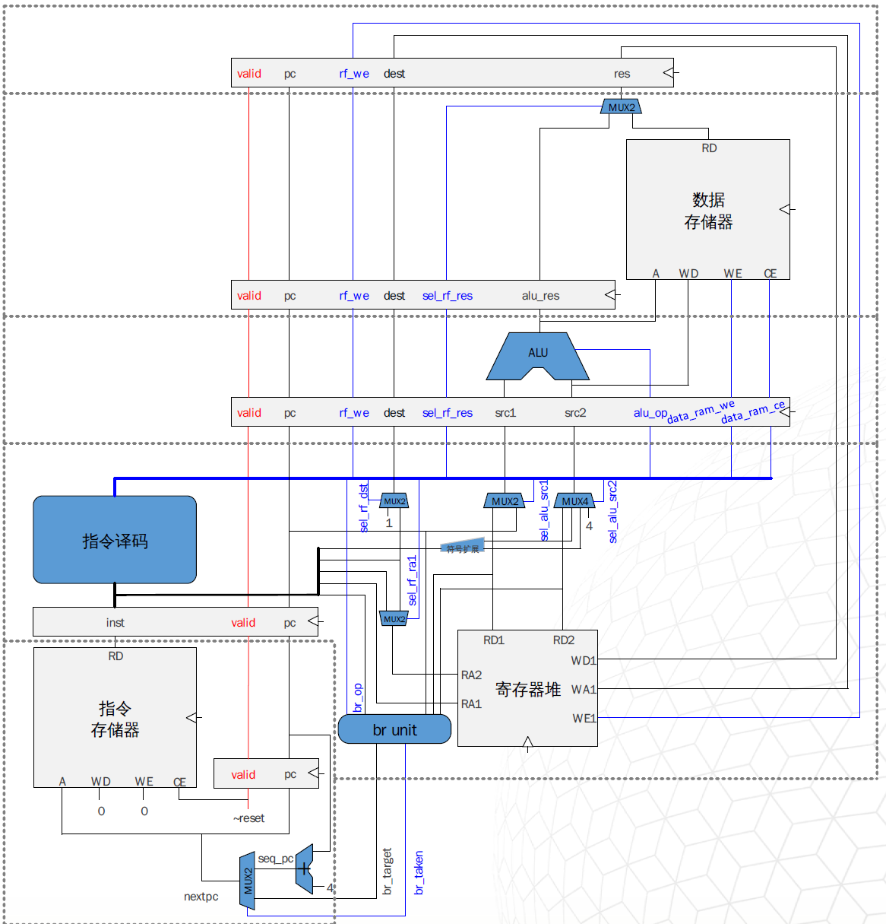
从讲义所给的CPU设计图中可见流水线被划分成了5个阶段，且每个阶段之间都有流水线级间bus（流水线寄存器）来负责传递各流水级之间的数据，在代码中体现的也很明确；同时，除了负责数据通路的bus之外，还有一些级间控制信号，比如各种valid信号和allow in信号。

数据通路：
从上图我们可以看出数据通路的详细内容。
首先是IF取指阶段，IF从inst_ram中读出指令，并且和在该周期模块之内处理得到的PC的值一起组成该级准备在下一周期传递给ID模块的bus，代码中叫fs_to_ds_bus。

在ID阶段从IF模块获取的指令进行译码，并处理PC是否需要跳转，将结果br_bus，含有br_taken（是否跳转）和br_target（跳转目的pc值）返还给IF模块。并且将译码后的数据和pc通过bus（ds_to_es_bus）在下一时钟周期递给EXE模块。其中ds_to_es_bus结构比较复杂，它的各个位的含义如下
assign ds_to_es_bus = { alu_op , //149:138 表示alu的运算类别
load_op , //137:137 该指令是否是load指令
src1_is_pc , //136:136 两个操作数的类型
src2_is_imm , //135:135
gr_we , //134:134 通用寄存器写使能
mem_we , //133:133 内存写使能
dest , //132:128 目标，一般表示rd
ds_imm , //127:96 立即数
rj_value , //95 :64 两个操作数
rkd_value , //63 :32
ds_pc //31 :0 pc值
};
由于ID负责的是指令译码，而指令又有非常多的种类，所以ds_to_es_bus需要考虑到所有种类的译码结果信息，从而显得十分复杂。

EXE阶段接收从ID模块获取的指令译码结果（ds_to_es_bus）执行相应的指令。此阶段在进行算数逻辑运算时，需要调用ALU模块。把两个操作数分别送给src1和src2，然后通过ds_to_es_bus的最后一位alu_op把需要执行的运算类型给alu，然后从alu模块获取结果alu_res。将ds_to_es_bus低位的一些数据和alu_res通过es_to_ms_bus在下一时钟周期递给MEM模块。另外，load指令的发出读信号处理也在EXE阶段完成，EXE模块将数据传递给MEM模块，在下一周期进行写回。输出数据RAM的写信号和数据。

MEM阶段将根据从EXE模块获取的es_to_ms_bus 中的是否数据来自数据 RAM 信号（ms_res_from_mem）确定是否有访存取出的数据，并将相应指令的最终结果和前阶段传递的通用寄存器写使能、写地址控制信号、PC 打包通过ms_to_ws_bus在下一时钟周期更新给WB。

WB阶段将从MEM模块获取的ms_to_ws_bus进行拆包，再把对寄存器堆写使能、地址、和写回结果打包成ws_to_rf_bus用于写回寄存器堆。同时，该模块将PC、寄存器堆写使能、地址、和写回结果传递给debug模块，用于调试CPU的正确性。

控制逻辑：
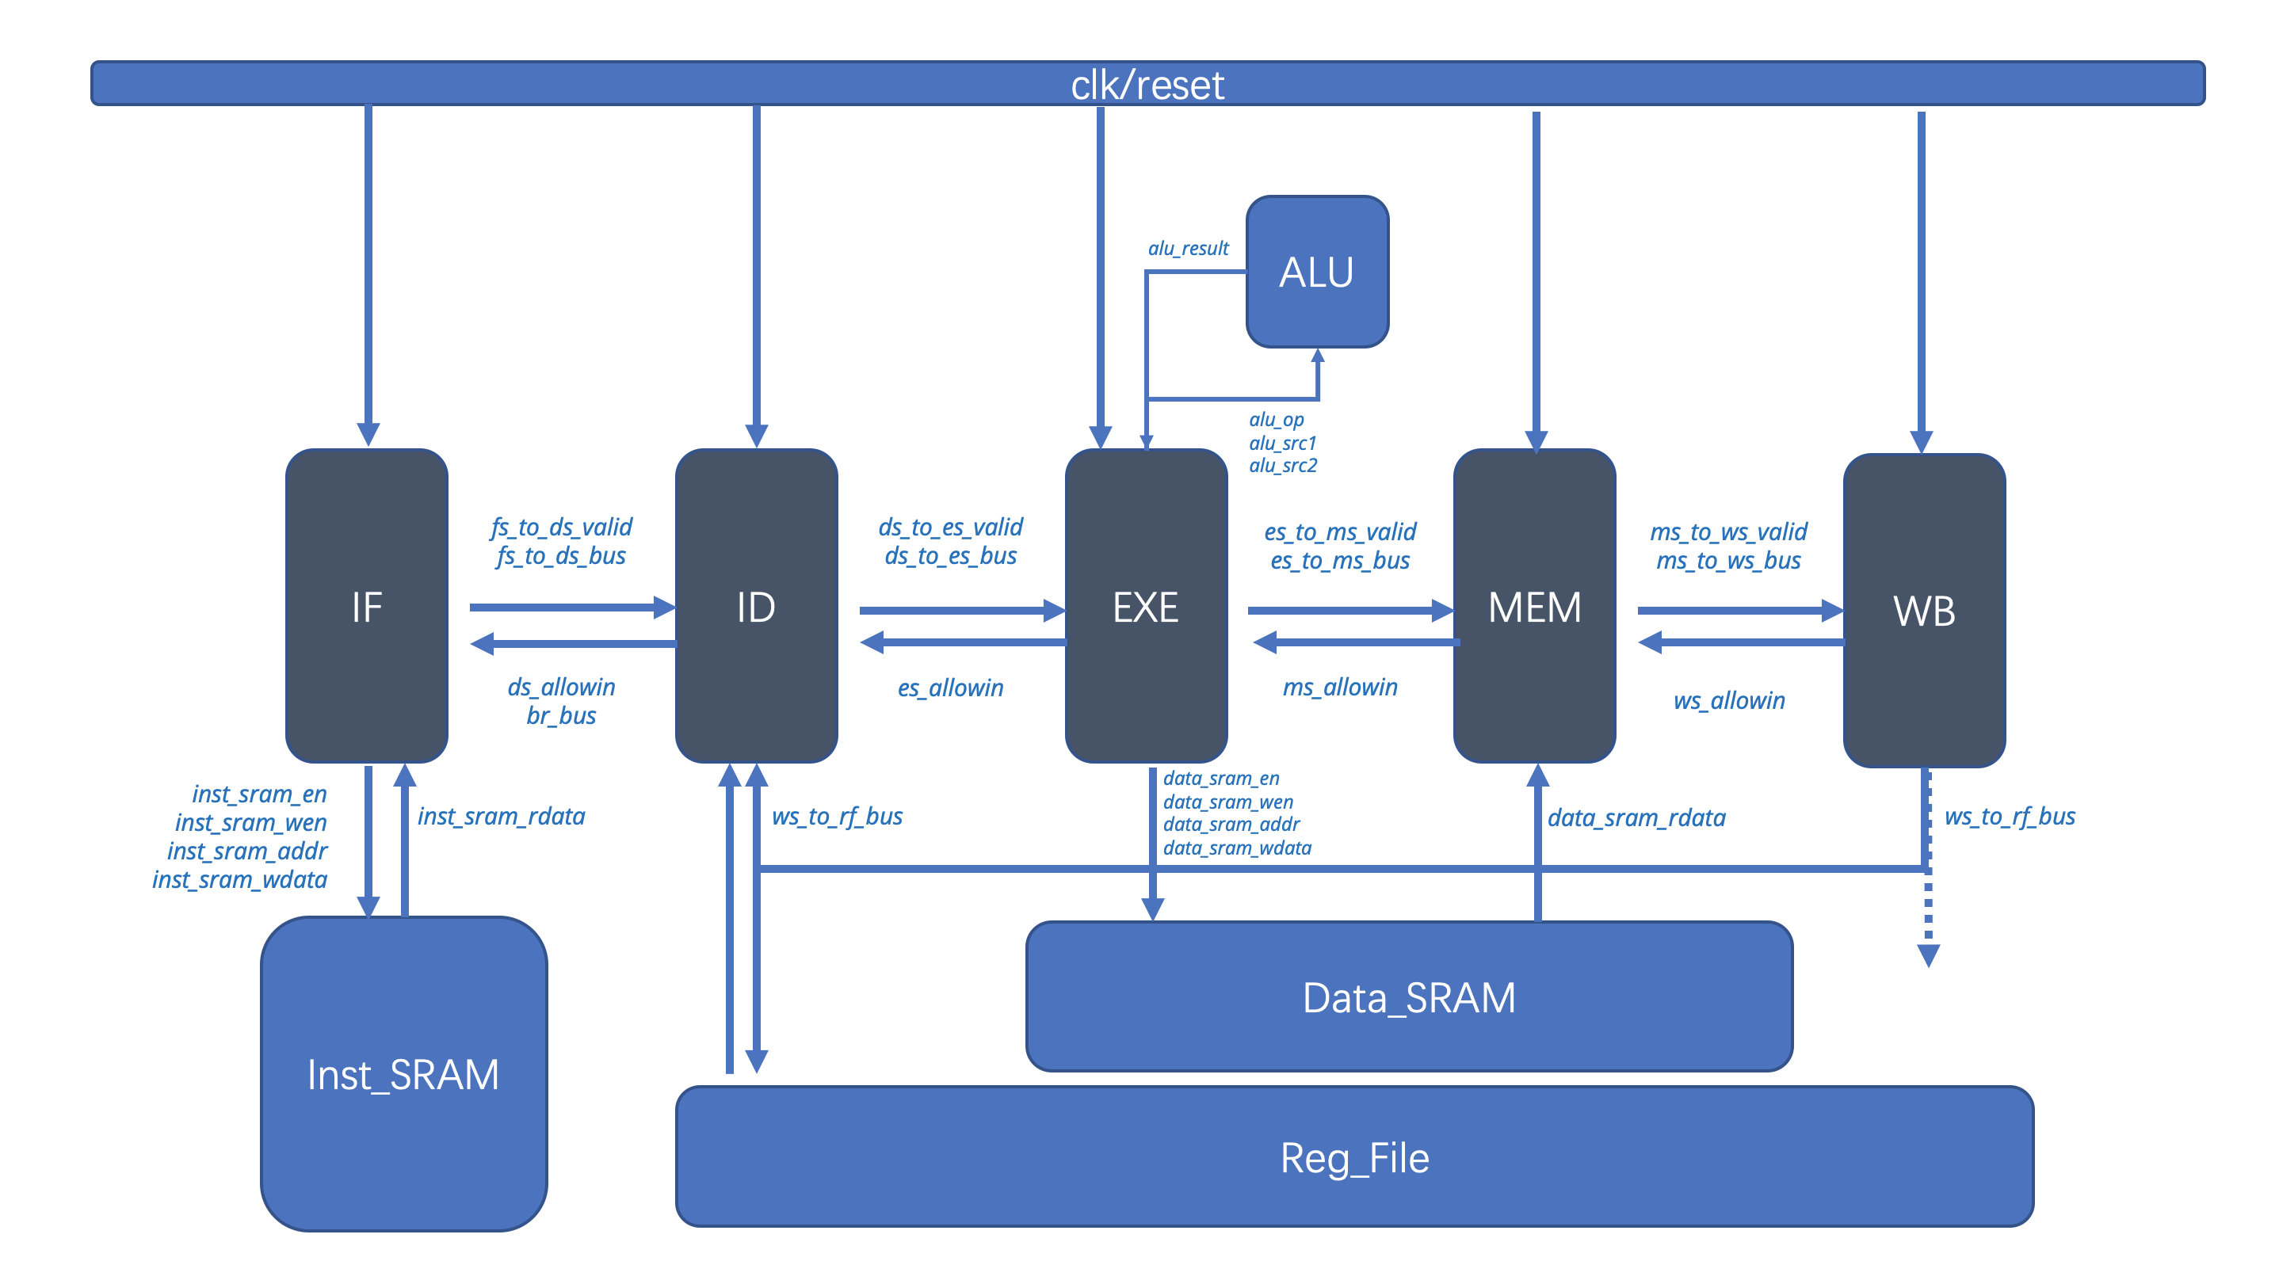
我们通过阅读讲义以及分析代码，可以发现每个中间级流水都会有一些类似的控制逻辑。
每个中间级流水（就是除了首尾级）都会接到并且自己也需要传递的信号有：
1. 来自前一级的输出valid信号，用于指示前一级给当前级传递的数据bus是否是有效的。如果前一级遇到某些问题，该信号置零，则表示前一级给出的bus无效。比如EXE级接收到来自ID的ds_to_es_valid。
同时，当前级也需要给后一级传递输出valid信号，就比如EXE级需要给MEM级传递一个es_to_ms_valid信号，用于指示es_to_ms_bus是否有效。
2. 来自后一级的allow in信号，用于指示后一级是否准备好接收当前级的bus。如果这个信号置零，则表示后一级并没有准备好。比如EXE接收MEM传来的ms_allowin。
同时，当前级也需要给前一级传递一个allowin信号，用于指示自己准备好接收前一级的bus数据了。就比如EXE给前一级ID一个es_allowin信号。

对于首尾级，则没有前一级或后一级流水，逻辑控制将会做出削减体检现在少一个接收和少一个输出。比如IF阶段，就不会给“前一级”传递一个fs_allowin（内部逻辑需要，但是并没有体现在接口上），自然也没有接收到“前一级”的xx_to_fs_valid。（代码中的to_fs_valid是和reset有关）

而每一个流水级内部也会有一些控制信号：
1.流水级有效位 xs_valid（采用触发器实现）
- 其值为1表示第X级流水级上当前拍存在有效的数据
- 为0表示第X级流水级当前拍是空的
- 定义流水级有效位的好处是，清空流水线的时候不用把各级流水线data域的值都置为无效值，只需要将流水级的valid位清为0就可以了
2. xs_ready_go信号，是描述第X级当前拍状态的一个信号
- 为1表示数据在第X级的处理任务都完成了，可以传递到后一级流水了。
- 譬如，CPU的执行流水级用迭代方式运算除法，需要多拍才能完成，那么在执行流水级的除法没有完成前，执行流水级的ready_go将一直为0

- 实验结果与分析（结合CPU设计图，选择5条指令（需要包含算术类、访存类、跳转类），讲解其数据通路，及控制逻辑）；
算术类指令：
加法指令（ADD.W），执行的操作是GR[rd] = GR[rj] + GR[rk]，把rj, rk对应的寄存器上的值分别给到alu的两个src，相加，得到的结果在写回阶段写到rd寄存器中。
数据通路及控制逻辑：
- 取指IF阶段：从pc中获取指令并将其传递给译码阶段。
- 译码ID阶段：译码阶段根据四个译码器对应位的&操作
识别为加法指令，inst_add_w值为1。又
则alu_op[0]值也为1。并从寄存器堆读取两个操作数给到rj和rkd。
由于无需立即数，src2_is_imm为0；
没有访存需求，所以mem_we为0；
不是跳转，所以src1_is_pc为0；
要写回，所以gr_we为1
最终把这些打包传递给执行阶段。
- 执行EXE阶段：把来自ID的数据包拆包，根据拆包结果中的信息src1_is_pc为0以及src2_is_imm为0确定两个操作数来自rj, rk。确定操作数类型之后把操作数分配给ALU的两个src，并把alu_op也传入。随后把运算结果和一众其他的控制信号(EXE级没使用上的其他控制信号)打包传给传递给访存MEM阶段。
- 访存MEM阶段：把EXE的数据包拆包，根据拆包结果，发现mem_we为0，所以该阶段无访存操作，只需要把拆包结果中的其他MEM没用过的信息再次打包传给WB。
- 写回WB阶段：将MEM传来的数据包拆包，去掉其中的pc（pc用于debug）把剩下数据【包括加法运算的结果以及寄存器堆写使能信号（gr_we为1所以这里ws_gr_we也为1），还有ws_dest（其值为ID阶段译码得出的rd寄存器号）】打包成ws_to_rf_bus传到寄存器堆，然后寄存器堆处理这些信息。

算数右移指令（SRAI.W），执行的操作是把rj寄存器上的值算数右移，右移位数由ui5（5位无符号立即数）确定，把rj寄存器上的值和ui5分别给到alu的两个src，得到的结果在写回阶段写到rd寄存器中。
数据通路及控制逻辑：
- 取指IF阶段：从pc中获取指令并将其传递给译码阶段。
- 译码ID阶段：译码阶段根据四个译码器对应位的&操作
识别为算数右移指令，inst_srai_w值为1。又
则alu_op[10]值也为1。并从寄存器堆读取1个操作数给到rj。
由于需立即数，src2_is_imm为1；
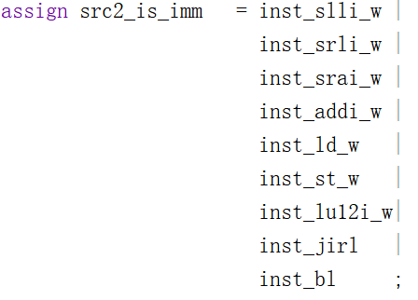
need_ui5为1，由src2_is_4=0, need_si20=0
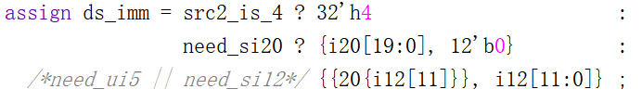
于是ds_imm赋值为立即数ui5（存在i12中）的拓展。
没有访存需求，所以mem_we为0；
不是跳转，所以src1_is_pc为0；
要写回，所以gr_we为1
最终把这些打包传递给执行阶段。
- 执行EXE阶段：把来自ID的数据包拆包，根据拆包结果中的信息src1_is_pc为0以及src2_is_imm为1确定两个操作数来自rj和ds_imm。确定操作数类型之后把操作数分配给ALU的两个src，并把alu_op也传入。随后把运算结果和一众其他的控制信号(EXE级没使用上的其他控制信号)打包传给传递给访存MEM阶段。
- 访存MEM阶段：把EXE的数据包拆包，根据拆包结果，发现mem_we为0，所以该阶段无访存操作，只需要把拆包结果中的其他MEM没用过的信息再次打包传给WB。
- 写回WB阶段：将MEM传来的数据包拆包，去掉其中的pc（pc用于debug）把剩下数据【包括算术右移运算的结果以及寄存器堆写使能信号（gr_we为1所以这里ws_gr_we也为1），还有ws_dest（其值为ID阶段译码得出的rd寄存器号）】打包成ws_to_rf_bus传到寄存器堆，然后寄存器堆处理这些信息。

访存类指令：
访问指令（LD.W），执行的操作是GR[rd] = MEM[GR[rj]+sext32(si12)][31:0]，操作数有两个，一个是rj寄存器的值，另一个是12位立即数（需要拓展成32位）。然后要把这两个操作数给到alu中相加，得到的结果为内存地址，根据该地址在MEM阶段拿到对应的值，在写回阶段写到rd寄存器中。
数据通路及控制逻辑：
- 取指IF阶段：从pc中获取指令并将其传递给译码阶段。
- 译码ID阶段：译码阶段根据两个译码器对应位的&操作
识别为访问指令，inst_ld_w值为1。又
则alu_op[0]值也为1。并从寄存器堆读取1个操作数给到rj。
由于需立即数，src2_is_imm为1；
need_si12为1，由src2_is_4=0, need_si20=0
于是ds_imm赋值为立即数i12的拓展。
无写入内存需求，所以mem_we为0；并且load_op为1，这一位后续会称为res_from_mem;
不是跳转，所以src1_is_pc为0；
要写回，所以gr_we为1
最终把这些打包传递给执行阶段。
- 执行EXE阶段：把来自ID的数据包拆包，根据拆包结果中的信息src1_is_pc为0以及src2_is_imm为1确定两个操作数来自rj和ds_imm。确定操作数类型之后把操作数分配给ALU的两个src，并把alu_op也传入。随后由于
将会把数据sram使能置1，并且把由ALU计算得出来的结果给到数据sram的地址上，这样在下个周期到来的时候（在MEM阶段）就可以读到数据sram的值。
最后把alu运算结果（实际上后续不会采用）和一众其他的控制信号(EXE级没使用上的其他控制信号)打包传给传递给访存MEM阶段。
- 访存MEM阶段：把EXE的数据包拆包，根据拆包结果，发现res_from_mem为1，所以该阶段有访问内存的操作，所以结果从内存中取出:
则ms_final_result换为mem_result。最后需要把它还有其他信息比如dest（rd），pc还有gr_we打包传给WB。
- 写回WB阶段：将MEM传来的数据包拆包，去掉其中的pc（pc用于debug）把剩下数据【包括从内存读取的结果以及寄存器堆写使能信号（gr_we为1所以这里ws_gr_we也为1），还有ws_dest（其值为ID阶段译码得出的rd寄存器号）】打包成ws_to_rf_bus传到寄存器堆，然后寄存器堆处理这些信息。

存储指令（ST.W），执行的操作是MEM[GR[rj]+sext32(si12)][31:0]=GR[rd][31:0]，操作数有两个，一个是rj寄存器的值，另一个是12位立即数（需要拓展成32位）。然后要把这两个操作数给到alu中相加，得到的结果为内存地址，根据该地址在MEM阶段写入rd寄存器中的值。在写回阶段无操作。
数据通路及控制逻辑：
- 取指IF阶段：从pc中获取指令并将其传递给译码阶段。
- 译码ID阶段：译码阶段根据两个译码器对应位的&操作
识别为存储ST指令，inst_st_w值为1。又
则alu_op[0]值也为1。并从寄存器堆读取1个操作数给到rj。
由于需立即数，src2_is_imm为1；
need_si12为1，由src2_is_4=0, need_si20=0
于是ds_imm赋值为立即数i12的拓展。
有写入内存需求，所以mem_we为1
并且load_op为0；
不是跳转，所以src1_is_pc为0；
无需写回，所以gr_we为0
最终把这些打包传递给执行阶段。
- 执行EXE阶段：把来自ID的数据包拆包，根据拆包结果中的信息src1_is_pc为0以及src2_is_imm为1确定两个操作数来自rj和ds_imm。确定操作数类型之后把操作数分配给ALU的两个src，并把alu_op也传入。随后把运算结果es_alu_result和一众其他的控制信号(EXE级没使用上的其他控制信号)打包传给传递给访存MEM阶段。
同时，由于拆包后发现es_mem_we即内存写使能为1，于是data sram的写使能置为1111,
然后sram的其他接口：写入的值为rd寄存器的值，写入的地址为alu刚刚运算得到的加法结果。
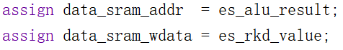
但是此时不会执行写入，现在只是把信号给上，需要等到下一个时钟，在MEM阶段写入。
- 访存MEM阶段：
这个阶段在上升沿到来时自动会把寄存器rd的值写入SRAM中es_alu_result计算得到的地址上。最后需要把其他信息比如dest（rd），pc还有gr_we打包传给WB，只不过后面已经没有需要的操作了。
- 写回WB阶段：将MEM传来的数据包拆包，去掉其中的pc（pc用于debug）把剩下数据【包括从内存读取的结果以及寄存器堆写使能信号（gr_we为0所以这里ws_gr_we也为0），还有ws_dest（其值为ID阶段译码得出的rd寄存器号）】打包成ws_to_rf_bus传到寄存器堆，然后寄存器堆处理这些信息。(实际上由于这里gr_we为0，不会进行任何操作)。

跳转类指令：
条件跳转指令BEQ，执行的操作是
if (GR[rj]==GR[rd]) PC = PC +sext32({off16, 2’b0}
需要得到rj与rd寄存器的值并进行比较，若相等则跳转到新的地址，若不等则没有任何操作，即继续后面指令的执行
数据通路及控制逻辑：
- 取指IF阶段：从pc中获取指令并将其传递给译码阶段。
- 译码ID阶段：译码阶段根据1个译码器
识别为BEQ指令，inst_beq值为1。且need_ui16为1
由于需立即数，src2_is_imm为1；
由于不需要目标寄存器，rd作为一个操作数，src_reg_is_rd为1。
没有访存需求，所以mem_we为0；
不是跳转，所以src1_is_pc为0；
无需写回，所以gr_we为0
br_target被赋值为ds_pc + br_offs
此外，还需要比较两个操作数，并把比较的结果写到rj_eq_rd，然后根据结果给br_taken赋值
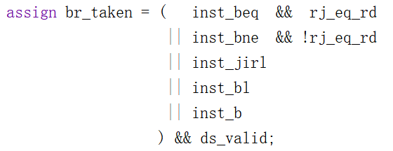
当br_taken=0时，后续阶段无实际操作，所以这里不做分析；
当br_taken=1时，br_target就有用了，后续需要跳转到这个位置上。首先需要把br_taken和br_target给打包成br_bus传给IF阶段，在下一个时钟周期到来的时候IF在拆包后会由于br_taken=1而选择给pc赋值为br_taken，后面的指令都会照常执行。
同时，由于跳转成功，所以当下IF阶段的指令（设为指令A）是不需要执行的。所以当下个时钟周期上升沿到来时，指令A来到了ID阶段时，会因为上个时钟周期的结果中的br_taken=1而把ds_valid置0，导致ds_to_es_valid=0（该指令作废）；但同时不会导致ds_allowin变成0，它仍然是1，所以再下一个时钟的时候IF（已经换成新pc）可以把bus传给ID
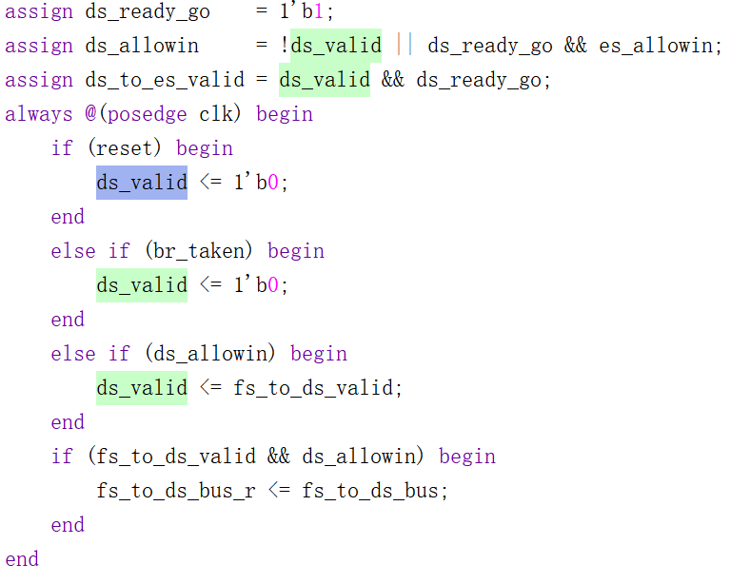
- 后面三个阶段中，BEQ指令虽然仍在正常传递bus，但是里面的控制信号并不会产生任何实际操作。

仿真结果通过：
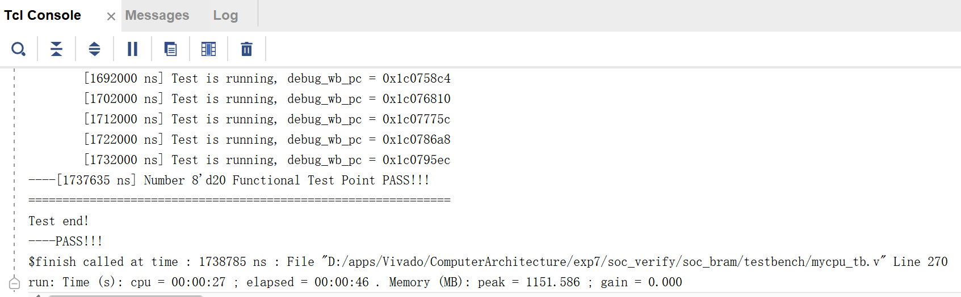
上板结果通过。

三、讨论、建议、质疑
本次实验比较复杂，主要难在不好理解整个流水线的执行逻辑。在阅读了讲义以及研究了代码之后只能勉强对流水线有个大致的了解，或者说自以为了解了。实际上只有真正在分析5条指令的数据通路和控制逻辑的时候才对流水线有更深入的了解，尤其是跳转成功的动作以及data sram的写入时机。

